

**Об утверждении регламента государственной услуги "Учет иностранных периодических печатных изданий, распространяемых на территории Восточно-Казахстанской области"**

***Утративший силу***

Постановление Восточно-Казахстанского областного акимата от 28 июля 2015 года № 183. Зарегистрировано Департаментом юстиции Восточно-Казахстанской области 04 сентября 2015 года N 4131. Утратило силу - постановлением Восточно-Казахстанского областного акимата от 14 марта 2017 года № 63

      Сноска. Утратило силу - постановлением Восточно-Казахстанского областного акимата от 14.03.2017 № 63 (вводится в действие по истечении десяти календарных дней после дня его первого официального опубликования).  
      В соответствии с пунктом 2 статьи 27 Закона Республики Казахстан от 23 января 2001 года "О местном государственном управлении и самоуправлении в Республике Казахстан", статьей 16 Закона Республики Казахстан от 15 апреля 2013 года "О государственных услугах", приказом Министра по инвестициям и развитию Республики Казахстан от 28 апреля 2015 года № 505 "Об утверждении стандартов государственных услуг в области информации" (зарегистрированным в Реестре государственной регистрации нормативных правовых актов за номером 11301), Восточно-Казахстанский областной акимат **ПОСТАНОВЛЯЕТ**:  
      1. Утвердить прилагаемый регламент государственной услуги "Учет иностранных периодических печатных изданий, распространяемых на территории Восточно-Казахстанской области".  
      2. Признать утратившим силу постановление Восточно-Казахстанского областного акимата "Об утверждении регламента государственной услуги "Учет иностранных периодических печатных изданий, распространяемых на территории Восточно-Казахстанской области" от 15 апреля 2014 года № 106 (зарегистрированное в Реестре государственной регистрации нормативных правовых актов за номером 3340, опубликованное в газетах "Дидар" от 18 июня 2014 года № 68 (17005), "Рудный Алтай" от 17 июня 2014 года № 68 (19515).  
      3. Настоящее постановление вводится в действие по истечении десяти календарных дней после дня его первого официального опубликования.

|  |  |
| --- | --- |
| *Аким области* | *Д. Ахметов* |

|  |  |
| --- | --- |
|  | Утвержден постановлением  Восточно-Казахстанского  областного акимата  от "28" июля 2015 года № 183 |

**1. Общие положения**

      1. Услугодателем государственной услуги "Учет иностранных периодических печатных изданий, распространяемых на территории Восточно-Казахстанской области" (далее – государственная услуга) является местный исполнительный орган области (далее – услугодатель).  
      Прием заявления и выдача результата оказания государственной услуги осуществляется через:  
      1) Республиканское государственное предприятие на праве хозяйственного ведения "Центр обслуживания населения" Комитета связи, информатизации и информации Министерства (далее – ЦОН);  
      2) веб-портал "электронного правительства" www.egov.kz (далее – портал).  
      2. Форма оказания государственной услуги – электронная (частично автоматизированная) и (или) бумажная.  
      3. Результат оказания государственной услуги – справка об учете иностранных периодических печатных изданий, распространяемых на территории области.  
      Форма предоставления результата оказания государственной услуги – электронная и (или) бумажная.  
      В случае обращения за получением справки на бумажном носителе, результат оказания государственной услуги оформляется в электронном формате, распечатывается и заверяется печатью и подписью уполномоченного лица услугодателя.  
      На портале результат оказания государственной услуги направляется услугополучателю в "личный кабинет" в форме электронного документа, подписанного ЭЦП.

**2. Описание порядка действий структурных подразделений (работников)услугодателя в процессе оказания государственной услуги**

      4. Основанием для начала процедуры (действия) по оказанию государственной услуги является наличие заявления услугополучателя (либо его представителя по доверенности) или электронного запроса через портал.  
      5. Содержание процедур (действий), входящих в состав процесса оказания государственной услуги, длительность выполнения:  
      1) прием и регистрация работником канцелярии услугодателя заявления и документов услугополучателя, поступивших из ЦОНа, предусмотренных пунктом 9 стандарта государственной услуги "Учет иностранных периодических печатных изданий, распространяемых на территории области, города республиканского значения, столицы", утвержденного приказом Министра по инвестициям и развитию от 28 апреля 2015 года № 505 (зарегистрированного в Реестре государственной регистрации нормативных правовых актов за номером 11301) (далее – Стандарт), в журнале регистрации заявлений, время выполнения – 15 (пятнадцать) минут;  
      2) рассмотрение руководителем услугодателя заявления и документов услугополучателя и определение ответственного отдела, передача руководителю ответственного отдела на рассмотрение, время выполнения – 15 (пятнадцать) минут с момента поступления;  
      3) рассмотрение заявления и документов услугополучателя руководителем ответственного отдела, определение специалиста и передача заявления и документов ему на исполнение, время выполнения – в течение 15 (пятнадцати) минут с момента поступления;  
      4) проверка документов услугополучателя специалистом отдела, оформление справки об учете иностранных периодических печатных изданий, распространяемых на территории области, либо мотивированного ответа об отказе в оказании государственной услуги, время выполнения – в течение 8 (восьми) рабочих дней с момента сдачи услугополучателем необходимых документов;  
      5) проверка руководителем услугодателя и подписание справки об учете иностранных периодических печатных изданий, распространяемых на территории области, либо мотивированного ответа об отказе в оказании государственной услуги, время выполнения – в течение 30 (тридцати) минут;  
      6) выдача работником канцелярии подписанной справки об учете иностранных периодических печатных изданий, распространяемых на территории области, либо мотивированного ответа об отказе в оказании государственной услуги курьеру ЦОНа, время выполнения – 15 (пятнадцать) минут.  
      Срок оказания государственной услуги с момента сдачи пакета документов в ЦОН, а также при обращении на портал – в течение 10 (десяти) рабочих дней.  
      Услугодатель в течение двух рабочих дней с момента получения документов услугополучателя обязан проверить полноту представленных документов. В случае установления факта неполноты представленных документов услугодатель в указанные сроки дает письменный мотивированный отказ в дальнейшем рассмотрении заявления.  
      При обращении в ЦОН день приема документов не входит в срок оказания государственной услуги.  
      6. Результатом процедуры (действия) по оказанию государственной услуги по действию 1, указанному в пункте 5 настоящего Регламента, являются зарегистрированные документы услугополучателя, которые служат основанием для начала выполнения действия 2, указанного в пункте 5 настоящего Регламента.  
      Результатом процедуры (действия) по оказанию государственной услуги по действию 2, указанному в пункте 5 настоящего Регламента, является резолюция руководителя услугодателя, которая служит основанием для начала выполнения действия 3, указанного в пункте 5 настоящего Регламента.  
      Результатом процедуры (действия) по оказанию государственной услуги по действию 3, указанному в пункте 5 настоящего Регламента, является резолюция руководителя ответственного отдела, которая служит основанием для начала выполнения действия 4, указанного в пункте 5 настоящего Регламента.  
      Результатом процедуры (действия) по оказанию государственной услуги по действию 4, указанному в пункте 5 настоящего Регламента, является оформление справки об учете иностранных периодических печатных изданий, распространяемых на территории области, либо мотивированный ответ об отказе в оказании государственной услуги, который служит основанием для начала выполнения действия 5, указанного в пункте 5 настоящего Регламента.  
      Результатом процедуры (действия) по оказанию государственной услуги по действию 5, указанному в пункте 5 настоящего Регламента, является подписанная справка об учете иностранных периодических печатных изданий, распространяемых на территории области, либо мотивированный ответ об отказе в оказании государственной услуги, который служит основанием для начала выполнения действия 6, указанного в пункте 5 настоящего Регламента.  
      Результатом процедуры (действия) по оказанию государственной услуги по действию 6, указанному в пункте 5 настоящего Регламента, является выдача справки об учете иностранных периодических печатных изданий, распространяемых на территории области, либо мотивированного ответа об отказе в оказании государственной услуги курьеру ЦОНа.

**3. Описание порядка взаимодействия структурных подразделений(работников) услугодателя в процессе оказания государственной услуги**

      7. Перечень структурных подразделений (работников) услугодателя, которые участвуют в процессе оказания государственной услуги:  
      1) работник канцелярии;  
      2) руководитель;  
      3) руководитель ответственного отдела;  
      4) специалист отдела.  
      8. Описание процедур (действий), необходимых для оказания государственной услуги:  
      1) прием и регистрация работником канцелярии заявления и документов услугополучателя, предусмотренных пунктом 9 Стандарта, поступивших из ЦОНа в журнале регистрации заявлений, время выполнения –15 (пятнадцать) минут;  
      2) рассмотрение руководителем услугодателя заявления и документов услугополучателя и определение ответственного отдела, передача руководителю ответственного отдела на рассмотрение, время выполнения – в течение 15 (пятнадцать) минут с момента поступления;  
      3) рассмотрение заявления и документов услугополучателя руководителем ответственного отдела, определение специалиста и передача заявления и документов ему на исполнение, время выполнения – в течение 15 (пятнадцати) минут с момента поступления;  
      4) проверка документов услугополучателя специалистом отдела, оформление справки об учете иностранных периодических печатных изданий, распространяемых на территории области, либо мотивированного ответа об отказе в оказании государственной услуги, время выполнения – в течение 8 (восьми) рабочих дней с момента сдачи услугополучателем необходимых документов;  
      5) проверка руководителем услугодателя и подписание справки об учете иностранных периодических печатных изданий, распространяемых на территории области, либо мотивированного ответа об отказе в оказании государственной услуги, время выполнения – в течение 30 (тридцати) минут;  
      6) выдача работником канцелярии подписанной справки об учете иностранных периодических печатных изданий, распространяемых на территории области, либо мотивированного ответа об отказе в оказании государственной услуги курьеру ЦОНа, время выполнения – 15 (пятнадцать) минут.

**4. Описание порядка взаимодействия с Центром обслуживания населения, а также порядка использования информационных систем в процессе оказания государственной услуги**

      9. Услугополучатели для получения государственной услуги обращаются в ЦОН и предоставляют документы, перечисленные в пункте 9 Стандарта.  
      Длительность обработки запроса услугополучателя – 15 (пятнадцать) минут. Услугополучатель, обратившись в ЦОН, заполняет бланк заявления на бумажном носителе, указывая наименование государственной услуги, которую необходимо получить.  
      Работник (оператор) операционного зала ЦОНа принимает заявление на бумажном носителе (с прилагаемыми документами).  
      При соблюдении правильности и полноты заполнения заявления на бумажном носителе и предоставления документов по перечню, утвержденному пунктом 9 Стандарта, работник (оператор) операционного зала ЦОНа регистрирует принятое заявление в интегрированной информационной системе (далее - ИИС) ЦОНа и выдает услугополучателю расписку, в которой указывается перечень принятых документов, фамилия, имя и отчество (при наличии) работника ЦОНа, принявшего заявление, дата и время подачи заявления, а также дата выдачи готовых документов.  
      В случае предоставления услугополучателем неполного пакета документов согласно перечню, утвержденному пунктом 9 Стандарта, работник (оператор) операционного зала ЦОНа выдает расписку об отказе в приеме документов.  
      Поступившее в накопительный центр заявление (с пакетами документов) фиксируется в системе ИИС ЦОН путем сканирования штрих-кода на расписке.  
      Реестр передаваемых документов услугодателю формируется в ИИС ЦОНа автоматически. Работник (специалист) осуществляет передачу услугодателю распечатанного реестра передаваемых документов в двух экземплярах.  
      Сформированные заявления (с пакетами документов) с двумя экземплярами реестра упаковываются в специальные ящики, опечатываются и направляются услугодателю через курьерскую или иную уполномоченную на это связь, в установленное графиком время, утвержденным руководителем ЦОНа. Второй экземпляр реестра возвращается в ЦОН с отметкой услугодателя в получении.   
      Готовые к выдаче документы с приложением двух экземпляров реестра доставляются от услугодателя через курьерскую или иную уполномоченную на это связь, в установленное графиком время, утвержденным руководителем ЦОНа.   
      При приеме готовых (оформленных) и отказных документов, работник (специалист) накопительного сектора проверяет соответствие представленных услугодателем документов. Второй экземпляр реестра возвращается услугодателю с отметкой в получении, только при наличии всех документов указанных в реестре. В ином случае, в приеме документов отказывается с указанием причин отказа.  
      10. Процесс получения результата запроса через ЦОН:   
      за получением результата оказания государственной услуги услугополучатель обращается после окончания срока оказания государственной услуги. Срок оказания государственной услуги – согласно пункту 4 Стандарта.   
      Получение результата оказания государственной услуги осуществляется услугополучателем на основании расписки о приеме документов при предъявлении удостоверения личности (либо его представителем по нотариально заверенной доверенности), согласно пункту 9 Стандарта.  
      11. Описание порядка обращения и последовательности процедур (действий) услугополучателя для получения государственной услуги через портал:  
      процесс 1 – процесс ввода услугополучателем ИИН/БИН и пароля (процесс авторизации) на портал для получения государственной услуги;  
      условие 1 – проверка на портал подлинности данных о зарегистрированном услугополучателе через ИИН/БИН и пароль;  
      процесс 2 – формирование порталом сообщения об отказе в авторизации в связи с имеющимися нарушениями в данных услугополучателя;  
      процесс 3 – выбор услугополучателем государственной услуги, вывод на экран формы запроса для оказания услуги и заполнение услугополучателем формы (ввод данных) с учетом ее структуры и форматных требований;  
      процесс 4 – подписание посредством ЭЦП услугополучателя заполненной формы запроса на оказание государственной услуги;  
      условие 2 – проверка соответствия идентификационных данных (между ИИН/БИН, указанными в запросе и ИИН/БИН, в регистрационном свидетельстве ЭЦП), срока действия регистрационного свидетельства ЭЦП и отсутствия в списке отозванных (аннулированных) регистрационных свидетельств на портал;  
      процесс 5 – формирование сообщения об отказе в оказании запрашиваемой государственной услуги в связи с неподтверждением подлинности ЭЦП услугополучателя;  
      процесс 6 – направление подписанного ЭЦП услугополучателя электронного документа (запроса услугополучателя) через ШЭП/РШЭП в ИС МИО и обработка государственной услуги специалистом отдела;  
      процесс 7 – формирование специалистом отдела результата оказания государственной услуги (справки об учете иностранных периодических печатных изданий, распространяемых на территории области, либо мотивированного письменного ответа об отказе в оказании государственной услуги). Электронный документ формируется с использованием ЭЦП уполномоченного лица услугодателя.  
      Диаграмма функционального взаимодействия информационных систем, задействованных в оказании государственной услуги через портал, приведена в приложении 1 (диаграмма № 1) к настоящему Регламенту.  
      Описание порядка обработки и последовательности процедур (действий) услугодателя при оказании государственной услуги через услугодателя:  
      процесс 1 – процесс ввода специалистом отдела ИИН и пароля (процесс авторизации) в ИС МИО для получения государственной услуги;  
      условие 1 – проверка в ИС МИО подлинности данных о зарегистрированном специалисте отдела через ИИН и пароль;  
      процесс 2 – формирование ИС МИО сообщения об отказе в авторизации в связи с имеющимися нарушениями в данных специалиста отдела;  
      процесс 3 – выбор специалистом отдела государственной услуги, вывод на экран формы запроса для оказания услуги и заполнение формы (ввод данных) с учетом ее структуры и форматных требований;  
      процесс 4 – подписание посредством ЭЦП специалиста отдела заполненной формы запроса на оказание государственной услуги;  
      условие 2 – проверка соответствия идентификационных данных (между ИИН, указанным в запросе и ИИН, в регистрационном свидетельстве ЭЦП), срока действия регистрационного свидетельства ЭЦП и отсутствия в списке отозванных (аннулированных) регистрационных свидетельств в ИС МИО;  
      процесс 5 – формирование сообщения об отказе в оказании запрашиваемой государственной услуге в связи с неподтверждением подлинности ЭЦП специалиста отдела;  
      процесс 6 – обработка государственной услуги специалистом отдела;  
      процесс 7 – формирование специалистом отдела результата оказания государственной услуги (справки об учете иностранных периодических печатных изданий, распространяемых на территории области, либо мотивированного ответа об отказе в оказании государственной услуги). Электронный документ формируется с использованием ЭЦП уполномоченного лица услугодателя;  
      процесс 8 – выдача специалистом отдела посредством отправки на электронную почту услугополучателя результата государственной услуги (справки об учете иностранных периодических печатных изданий, распространяемых в области, либо мотивированного письменного ответа об отказе в оказании государственной услуги).  
      Диаграмма функционального взаимодействия информационных систем, задействованных в оказании государственной услуги через услугодателя, приведена в приложении 1 (диаграмма № 2) к настоящему Регламенту.  
      12. Подробное описание последовательности процедур (действий), взаимодействий структурных подразделений (работников) услугодателя в процессе оказания государственной услуги, а также описание порядка взаимодействия с ЦОНом и порядка использования информационных систем в процессе оказания государственной услуги отражается в справочнике бизнес-процессов оказания государственной услуги согласно приложению 2 к настоящему Регламенту. Справочник бизнес-процессов оказания государственной услуги размещается на веб-портале "электронного правительства", интернет–ресурсе услугодателя.  
      Примечание:  
      Расшифровка аббревиатур:  
      ЭЦП – электронная цифровая подпись  
      БИН – бизнес-идентификационный номер  
      ИИН – индивидуальный идентификационный номер  
      ИС МИО – информационная система местного исполнительного органа  
      ИС НУЦ – информационная система национального удостоверяющего центра  
      ШЭП – шлюз электронного правительства  
      РШЭП – региональный шлюз электронного правительства  
      

|  |  |
| --- | --- |
|  | Приложение 1 к регламенту  государственной услуги  "Учет иностранных  периодических печатных  изданий, распространяемых  на территории Восточно-Казахстанской области" |

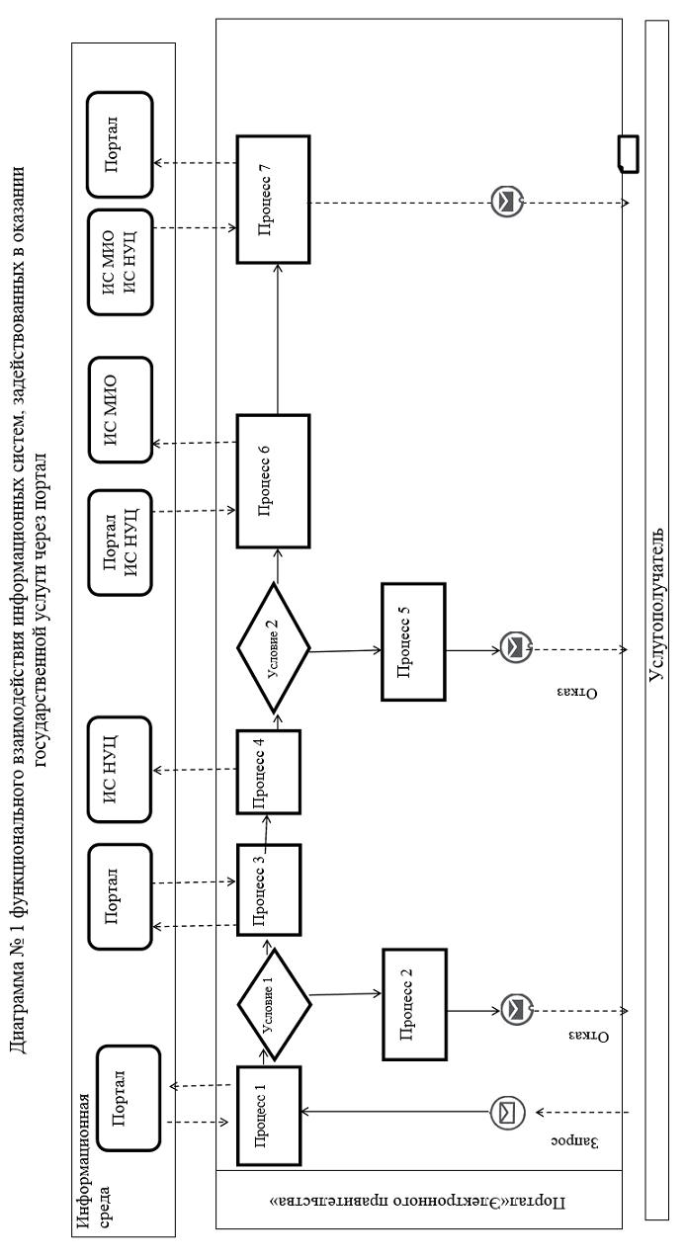

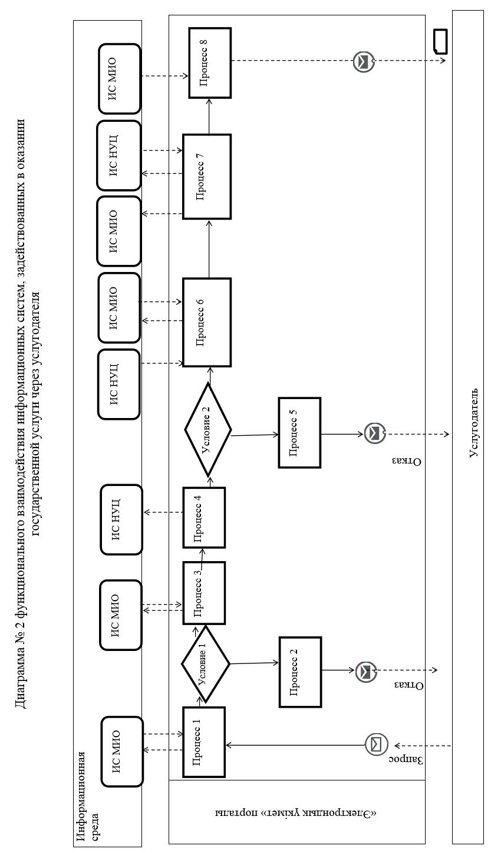

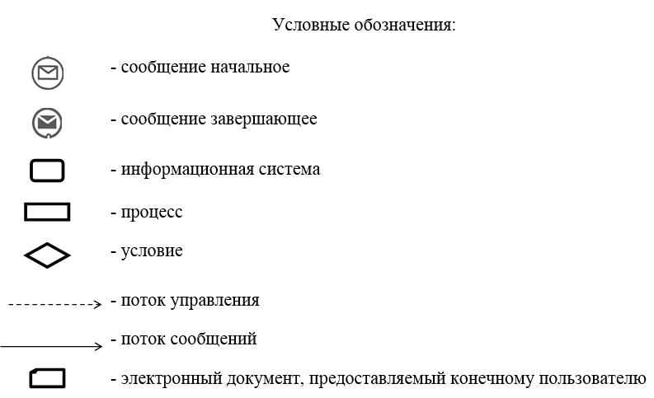

|  |  |
| --- | --- |
|  | Приложение 2 к регламенту  государственной услуги  "Учет иностранных  периодических печатных  изданий, распространяемых  на территории Восточно- Казахстанской области" |

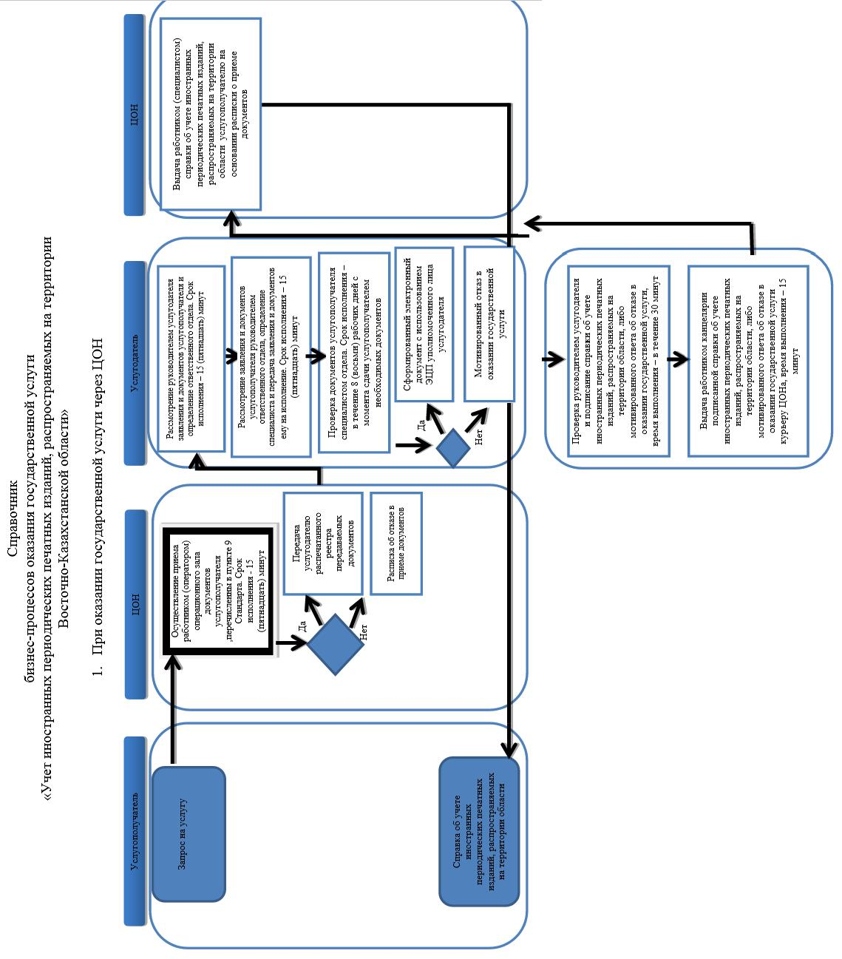

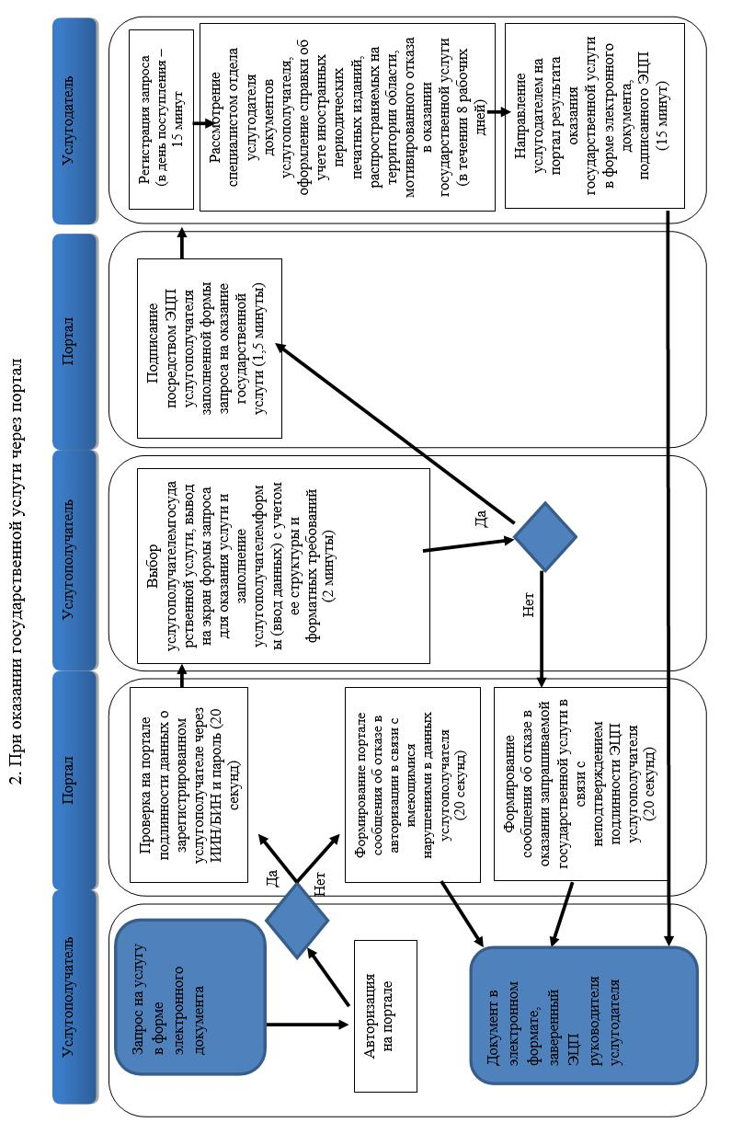

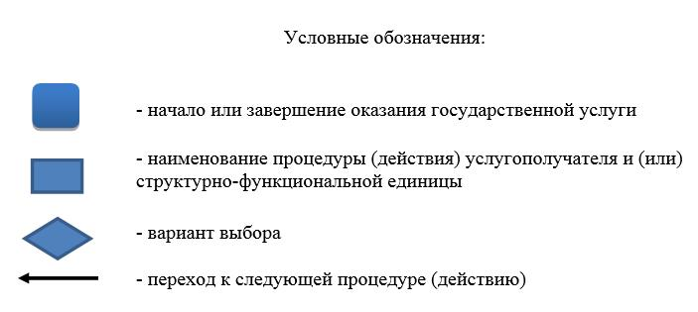

© 2012. РГП на ПХВ «Институт законодательства и правовой информации Республики Казахстан» Министерства юстиции Республики Казахстан